**МІНІСТЕРСТВО ОСВІТИ І НАУКИ, МОЛОДІ І СПОРТУ УКРАЇНИ**

НАЦІОНАЛЬНИЙ ТЕХНІЧНИЙ УНІВЕРСИТЕТ УКРАЇНИ

“КИЇВСЬКИЙ ПОЛІТЕХНІЧНИЙ ІНСТИТУТ

імені ІГОРЯ СІКОРСЬКОГО”

**КАФЕДРА КОНСТРУЮВАННЯ ЕОА**

**ЗВІТ**

з лабораторної роботи №1  
по курсу «Алгоритмічні мови та програмування – 2»  
на тему «Алгоритми сортування»

Виконав:

студент гр. ДК-92

Кобець В.А.

Перевірив:

ст. викладач

Губар. В. Г.

Київ – 2020

Тема роботи: алгоритми сортування

Мета роботи: ознайомлення з алгоритмами сортування

Завдання

6. Отримати масив букв (a-z, A-Z) з файлу. Сортувати по зростанню значень символів. Результат записати до файлу

Блок схема

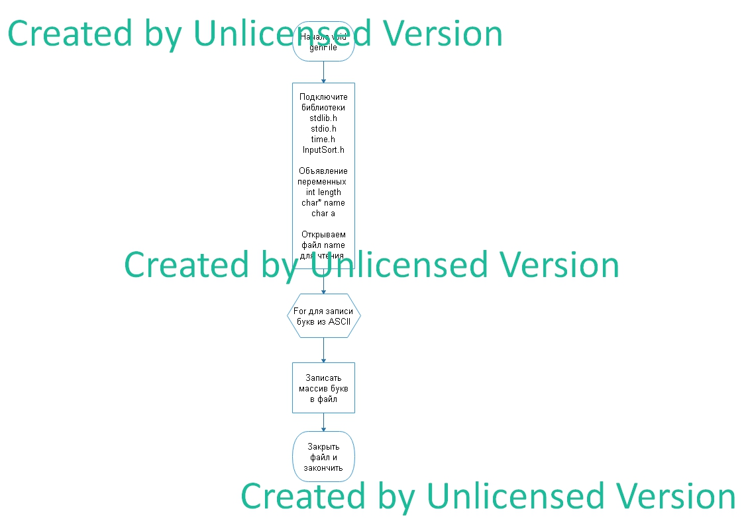

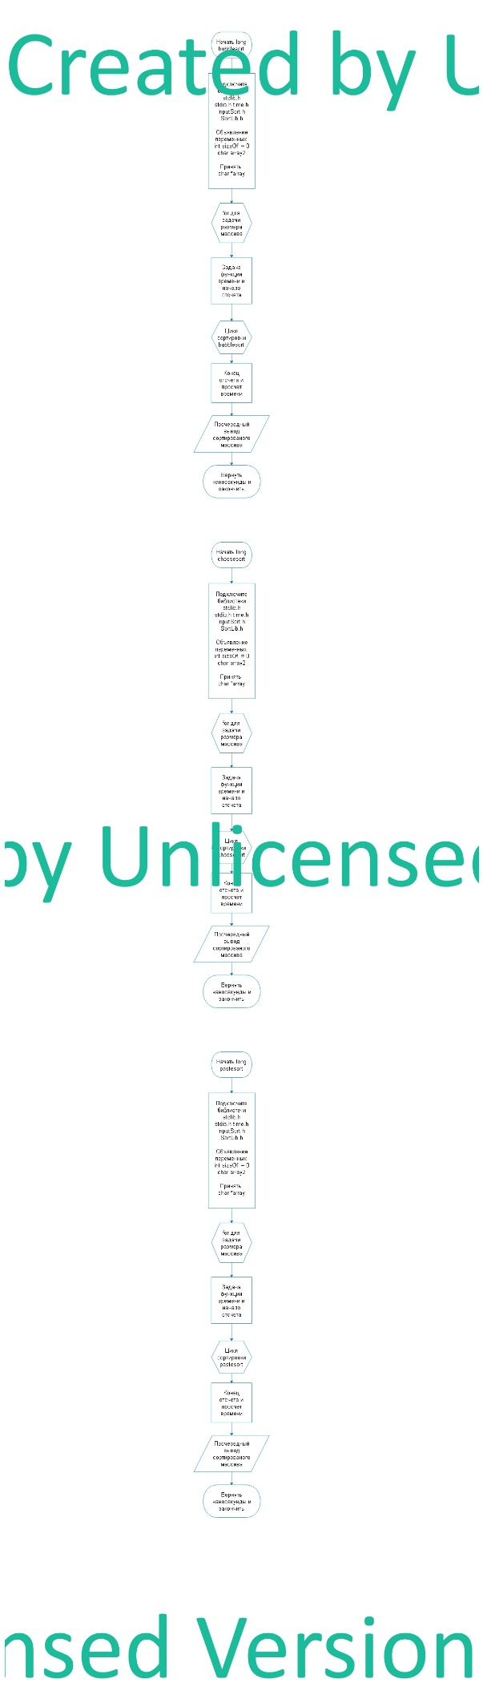

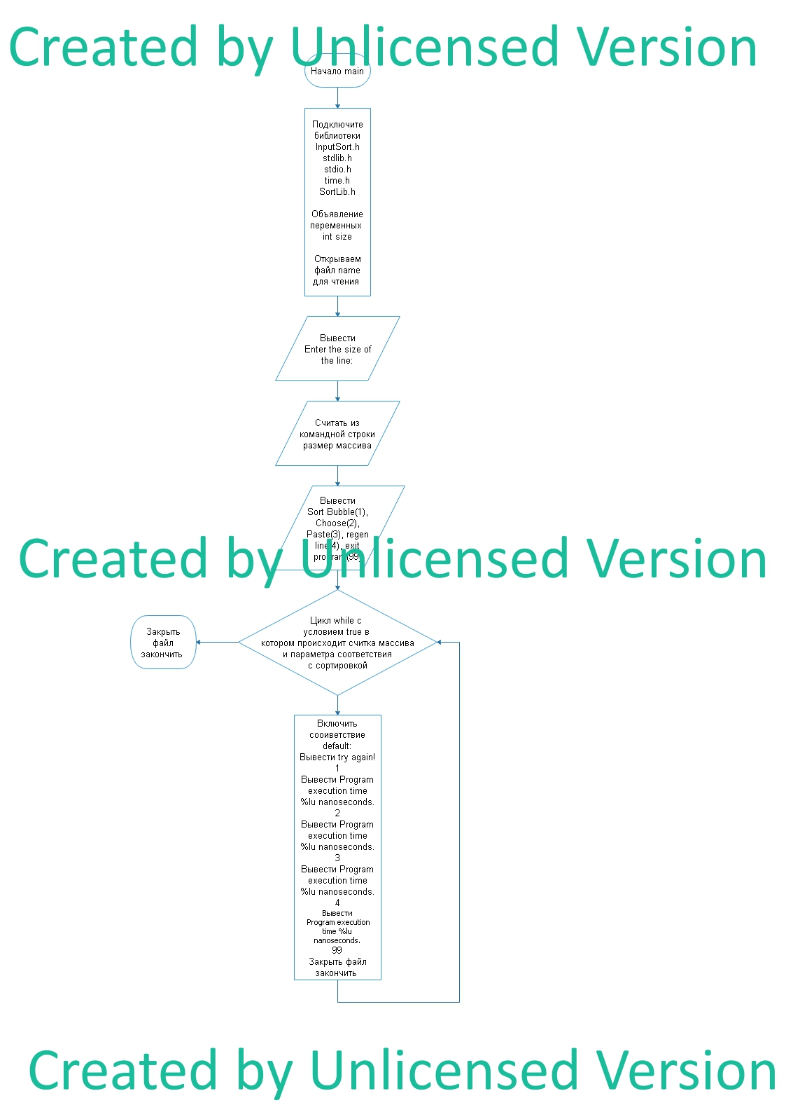

Код

<https://github.com/sgubar/2020/tree/master/dk92/Kobets%20Viktor/Lab-2>

Висновки

В даній лабораторній роботі я вивчив принцип роботи простих алгоритмів сортування, таких як бульбашка, вибору, вставки. На практиці побачив різницю в часі тa ефективнiсть кожного алгоритму, на основі отриманих даних можу зробити висновок що алгоритм вставки найбільш ефективний.